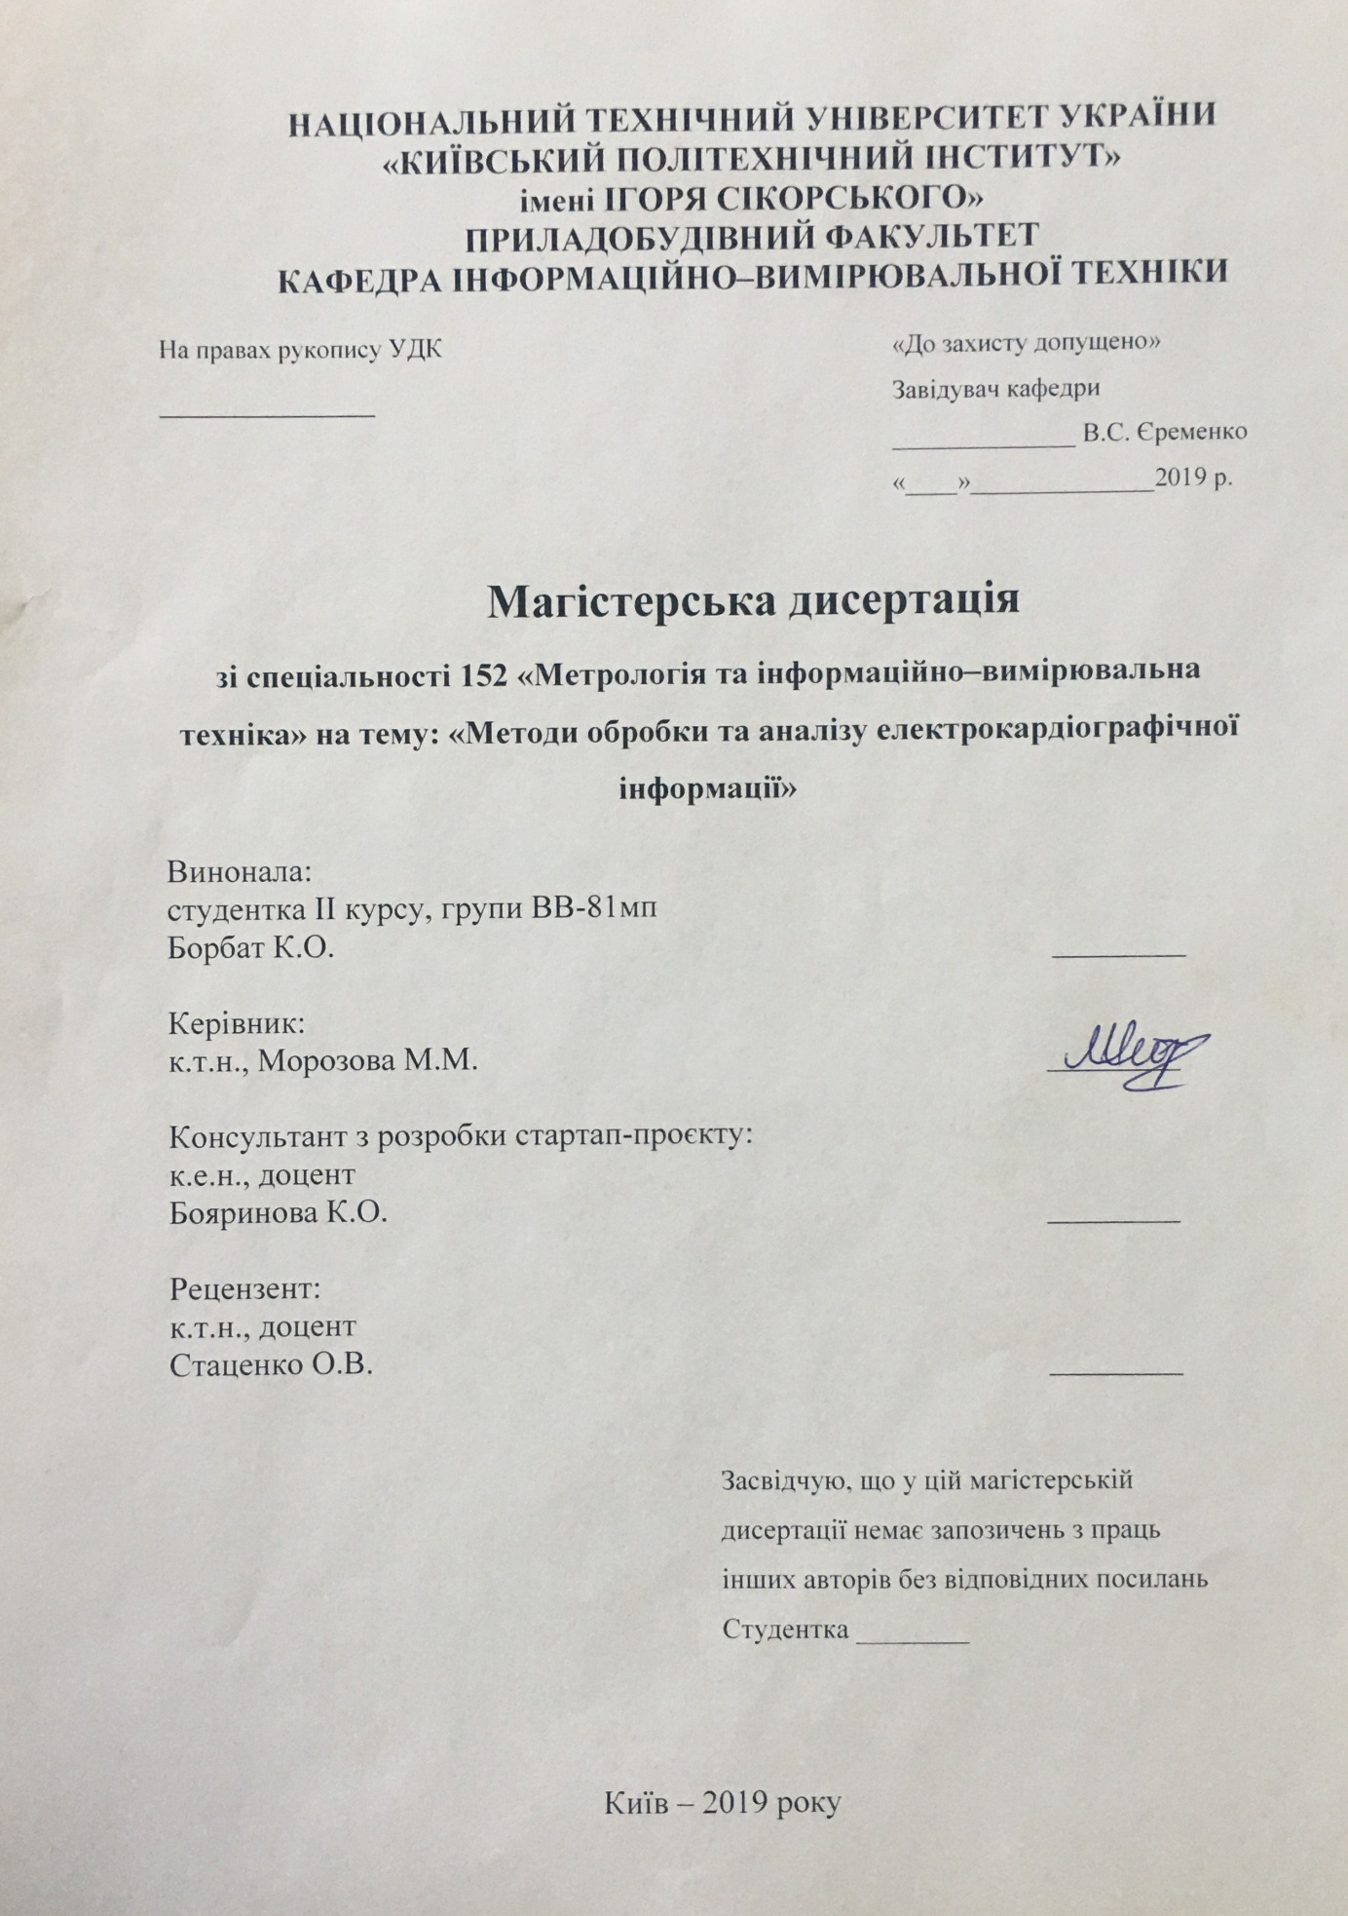

РЕФЕРАТ
Магістерська дисертація складається зі вступу, 5 розділів, висновків, списку використаної літератури з 31 найменувань та додатків. Загальний обсяг роботи становить 83 сторінки. Робота містить 3 таблиць та 30 рисунків.
Актуальність теми. Магістерська дисертація присвячена детальному розгляду методів обробки та аналізу електрокардіографічної інформації з ціллю розширення діагностичних можливостей електрокардіографії.
За допомогою розглянутих методів підвищується якість та достовірність функціональної діагностики роботи серця, а також підвищується ефективність діагностування захворювань у пацієнтів.
Мета і задачі дослідження. Метою роботи є проведення порівняльного аналізу методів обробки кардіографічної інформації. Завданнями даної магістерської дисертації є також вдосконалення засобів та способів діагностики функціонального стану серцево–судинної системи.
Для досягнення мети було поставлено наступні задачі:
- Дослідити актуальність теми та виявити існуючі підходи для вирішення проблеми достовірності та ефективності діагностики роботи серця.
- Провести порівняльний аналіз існуючих методів та підходів для обробки та аналізу електрокардіографічної інформаціі з ціллю виявити сильні та слабкі сторони кожного з них.
- Розробити програмний засіб з описом побудови. Провести обробку моделей електрокардіосигналів за допомогою програмного засобу. Провести аналіз результатів роботи програмного засобу з ціллю вироблення подальших рекомендацій.
- Виявлення ефективного підходу для пошуку оптимального методу обробки кардіографічної інформації, відповідно до діагностичних інформативних ознак.
- розробка та дослідження алгоритмів для автоматизованої обробки ЕКГ із застосуванням вейвлет-перетворення
Об’єкт дослідження – процес обробки та аналізу електрокардіосигналів, що містять інформацію щодо функціонування серцево–судинної системи.
Предмет дослідження – електрокардіографічна інформація, закладена у даних електрокардіограми (ЕКГ) та її інформативні ознаки.
Методи дослідження. У роботі було використано наступні методи: методи цифрової обробки сигналів, спектрального аналізу, математичного моделювання, програмно-алгоритмічного моделювання.
Практичне значення одержаних результатів. Результати досліджень можуть бути використані при проєктуванні медичного спеціалізованого обладнання.

Публікації:
1. Борбат К.О., Морозова М.М. Назва статті: «МЕТОД ГІЛЬБЕРТА-ХУАНГА В ЕЛЕКТРОКАРДІОГРАФІЇ» – НАУКОВЕ МИСЛЕННЯ: Збірник статей учасників тридцять третьої всеукраїнської практично-пізнавальної конференції «Наукова думка сучасності і майбутнього» (29 листопада – 5 грудня 2019 р.). – Видавництво НМ. – Дніпро, 2019; Url – http://naukam.triada.in.ua/ .
2. Борбат К.О., Морозова М.М. Назва статті: «ЗАСТОСУВАННЯ ВЕЙВЛЕТ-ПЕРЕТВОРЕННЯ ДЛЯ ОБРОБКИ ЕЛЕКТРОКАРДІОГРАФІЧНОЇ ІНФОРМАЦІЇ» – ХV Науково-практична конференція студентів, аспірантів та молодих вчених «Ефективність інженерних рішень у приладобудуванні» (10 – 11 грудня 2019 р.). – Київ, 2019.

Ключові слова: електрокардіографія,трешолдінг, шумоочищення метод Гільберта-Хуанга, вейвлет–перетворення.
ABSTRACT
The master's thesis consists of an introduction, 5 sections, conclusions, a list of used literature of 31 titles and appendices. The total volume of work is 83 pages. The work contains 3 tables and 30 figures.
Actuality of theme. The master's thesis is devoted to a detailed review of methods of processing and analysis of electrocardiographic information in order to expand the diagnostic capabilities of electrocardiography. These methods increase the quality and reliability of functional diagnostics of the heart, as well as increase the efficiency of diagnosing diseases in patients.
The purpose and objectives of the study. The purpose of the work is to conduct a comparative analysis of the methods of processing cardiographic information. The tasks of this master's thesis are also the improvement of the means and methods of diagnostics of the functional state of the cardiovascular system.
Purpose and tasks of research. .
To achieve the goal, following tasks were set:
• Investigate the relevance of the topic and identify existing approaches to address the problem of the accuracy and effectiveness of cardiac diagnostics.
• Conduct comparative analysis of existing methods and approaches for processing and analysis of electrocardiographic information in order to identify the strengths and weaknesses of each.
• Develop a structure
• Identify an effective approach to find the best method for processing cardiographic information according to diagnostic information.
• development and research of algorithms for automated ECG processing using wavelet transform
The object of the study is the process of processing and analysis of electrocardiograms containing information about the functioning of the cardiovascular system.
The subject of the study is the electrocardiographic information contained in the electrocardiogram (ECG) data and its informative features.
Research methods. The following methods were used in the work: methods of digital signal processing, spectral analysis, mathematical modeling, software-algorithmic modeling.
The practical significance of the results obtained. Research findings can be used to design specialized medical equipment.

Publications:
1. Borbat KO, Morozova MM Article Title: "HILBERG-HUANG METHOD IN ELECTROCARDIOGRAPHY" - SCIENTIFIC OPINION: Collection of articles by participants of the thirty-third all-Ukrainian practical-cognitive conference "Scientific Thought of the Present and Future" (November 29, 2019). - NM Publishing House. - Dnipro, 2019; Url - http://naukam.triada.in.ua/.
2. Borbat KO, Morozova MM Title of the article: "APPLICATION OF WAVELET-TRANSFORMATION FOR ELECTROCARDIOGRAPHIC INFORMATION PROCESSING" - XV Scientific and Practical Conference of Students, Graduate Students and Young Scientists "10 Effectiveness of Engineering Decisions. 9. - Kiev, 2019.

Keywords: electrocardiography, Hilbert-Huang method, wavelet transform.

Зміст
Вступ 8

1.Огляд серцевої діяльності людини 10
1.1. Загальна інформація 10
1.2. Основні положення електрокардіографії 10
1.3. Методи досліджень біпотенціалів серця та кардіографічного аналізу 15
1.4. Техніка реєстрації ЕКГ 17
1.4.1. Умови проведення електрокардіографічного дослідження …17
1.4.2. Накладення електродів 17
1.4.3. Підключення проводів до електродів 18
1.4.4. Вибір посилення електрокардіографа 18
1.4.5. Запис ЕКГ 18
Висновки 19

2. Автоматизивана обробка ЕКГ 20
2.1. Перетворення Гільберта-Хуанга 21
2.1.1. Застосування перетворення Гільберта-Хуанга для придушення завад у ЕКС 21
2.2. Метод Вейвлет-перетворення 23
2.3.Спектральний аналіз ЕКГ 32
Висновки 36

3. Опис роботи програмного забеспечення 37
3.1. Особливості аналізу ЕКГ при даігнстування інфаркта міокарда 37
3.2. Розробка моделі та алгоритму 38
3.2.1. Математична модель еталонного сигналу. 38
3.2.2. Основний алгоритм аналізу ЕКГ сигналу 42
Висновки. 45
4. Очищення ЕКГ сигналу від шуму і виділення QRS комплексу 46
Висновки. 52

5. Розробка стартап проекту 53
5.1 Опис ідеї проекту технології 53
5.2 Технологічний аудит ідеї проекту 56
5.3 Аналіз ринкових можливостей запуску стартаппроекту. 56
5.4 Розроблення ринкової стратегії проекту. 66
5.5 Розроблення маркетингової програми стартап-проекту 69
Висновки 81
Висновки 74
Список використаних джерел 75
Додаток А - Публікації
Додаток Б – Код програми

Вступ

Насьогодні серцево–судинні захворювання (ССЗ) є основною причиною смерті в світі: ні з якоїсь іншої причини щорічно не вмирає стільки людей, скільки від них. За статистичними оцінками в 2016 році від ССЗ померло близько 18 мільйонів чоловік, що склало 31% всіх випадків смерті. 85% цих смертей сталися в результаті серцевого нападу та інсульту [1].
Електричні потенціали, що генеруються живими клітинами, органами і тканинами людини і тварин, називаються біоелектричними та є предметом вивчення сучасної електрофізіології. Оскільки біоелектричні потенціали відображають тонкі фізіологічні процеси в організмі, то будь-які функціональні і патологічні зміни в досліджуваних системах і органах позначаються на їх параметрах і формі. Необхідність в реєстрації цих змін виникає при вивченні життєвих процесів, діагностиці, лікуванні та профілактиці захворювань, контролі стану і працездатності людини.
Електрокардіографія – це перший інструментальний метод дослідження біоелектричних потенціалів, що генеруються м'язами працюючого серця. Крива, що відображає зміну цих потенціалів у часі, називається електрокардіограмою, а медичні прилади для її реєстрації – електрокардіографами [2].
Електрокардіограма (ЕКГ) здорових людей в істотному ступені залежить від їх статури, віку, умов знімання біоелектричних потенціалів і їх реєстрації. Проте, на кривій ЕКГ завжди можна розрізнити певні зубці та інтервали, що відображають послідовність збудження м'язів серця. При виникненні захворювань амплітуда зубців і їх тривалість, а також тривалість інтервалів між зубцями, можуть значно змінюватися.
Дослідження ЕКГ виробляють з метою виявлення порушень серцевого ритму, визначення характеру і стадії ішемічної хвороби серця, інфаркту міокарда. Діагностика серцевих захворювань за допомогою електрокардіографічного методу займає сьогодні провідне місце серед інших інструментальних методів. При лікуванні серцево–судинних захворювань також необхідний ЕКГ–моніторинг.
В даний час розвиток комп'ютерної техніки отримує відгук практично у всіх галузях сучасної науки. Така ситуація не могла залишити поза увагою і медичну промисловість. Цифрові методи обробки сигналу істотно підвищили якість обробки ЕКГ, дозволили зменшити вносимі у сигнал спотворення і підійти до електрокардіографічної діагностики з позиції кількісної оцінки змін ЕКГ. Разом з тим, намітилася в останнє десятиліття тенденція інтенсивного впровадження комп'ютерного аналізу ЕКГ та інших кардіологічних рядів, що висуває завдання збільшення точності і чутливості, виявлення функціональних залежностей між традиційними параметрами цих рядів і показниками прийняття рішень при діагностиці ішемічної хвороби серця та інших кардіологічних захворювань. Перспективним методом вирішення цих завдань в багатьох областях медицини є спектральний аналіз із залученням засобів сучасних інформаційних технологій.
У зв'язку з цим актуальними є пошук, розробка і всебічні дослідження нових математичних моделей і реалізація більш складних, точних і надійних комп'ютерних алгоритмів обробки часових кардіологічних рядів для інтерпретації отриманих результатів, що дають підстави для правильної постановки діагнозу, загальної оцінки стану серцево–судинної системи і функціонального класу захворювання.

Розділ 1
Огляд серцевої діяльності людини
1.1. Загальна інформація
Функціональний стан людини з точки зору медицини є одним з важливих показників її здоров’я. У медичній практиці його оцінку проводять під час діагностично-лікувальних та профілактичних заходів. Показники здоров’я також важливі для систем медичного страхування, охорони праці, розробки медичних експертних систем.
У медичній практиці для діагностичних цілей та контролю функціонального стану людини найчастіше використовуються електрографічні методи, які забезпечують вимірювання та контроль біопотенціалів, що виникають природно або під впливом зовнішніх факторів у різних ділянках та органах організму людини [3].
Біопотенціал – це узагальнена характеристика взаємодії зарядів досліджуваних клітин, тканин та органів. Різниця потенціалів між збудженою та незбудженою частинами окремих клітин характеризується тим, що потенціал збудженої частини клітини менше потенціалу незбудженої частини. Для тканини різниця потенціалів визначається сукупністю потенціалів окремих клітин. Вимірюється не абсолютний потенціал, а різниця потенціалів між двома точками поверхні, яка відображає її біоелектричну активність та характер метаболічних (обмінних) процесів. Біопотенціали використовують для отримання інформації про стан і функціонування різних органів. До електрографічних методів належать електрокардіографія, реографія, електроенцефалографія, електроміографія, електрогастрографія тощо.
1.2. Основні положення електрокардіографії
Електрокардіографія є одним з найбільш прогресивних методiв дослідження серцево–судинної сиcтеми, зокрема, функціонального стану серця.
Електрокардіографічне дослідження передбачає реєcтрацію кривої зміни біопотенціалів серця, тобто кривої зміни величини і напряму електрорушійної сили збуджених ділянок міокарда в часі відповідно до певної осі відведень.
У результaті oтpимують eлeктрокардіограму – проекцію динаміки сумарного вектора збудження впродовж серцевого циклу на вісь відведень (див. рис. 1.1).
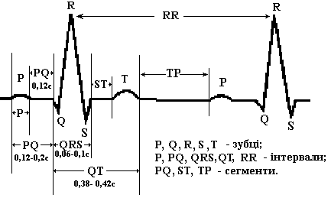
Рис. 1.1 Типова електрокардіограма
Зубець P описує відповідь передсердь на поширення електричного імпульсу в них. У здоровому стані зубець має позитивне значення, заокруглену вершину, спрямований вгору, висота його до 2,5 мм, тривалість не перевищує 0,1 с. Патологічним відхиленням вважається загострена форма P–зубця, характерна для гіпертрофії правого передсердя, або роздвоєна вершина при гіпертрофії лівого передсердя.
Зубець Q характеризує поширення імпульсу в міжшлуночковій перегородці. У нормі він слабко виражений, має від'ємне значення. Його тривалість – всього 0,03 с. У дітей цей елемент кардіограми може мати глибоке положення,що не є приводом для тривожності.
Зубець R описує проходження електричного сигналу по міокарду шлуночків. За своєю амплітудою це найбільший із зубців, хоча тривалість в нормі не перевищує значення Q.
Зубець S визначає завершення збудження в шлуночках серця. Як і Q–елемент він має негативний характер і невелику глибину – всього 2 мм.
Зубець T – показник відновлення потенціалу в м'язовій тканині серця. У нормі цей елемент з позитивним значенням підноситься над горизонтальною віссю не більше як на третину від амплітуди R–зубця. Форма його вершини згладжена, тривалість становить від 0,16 с до 2,4 с. Високий T–елемент свідчить про вегетативні порушення серцевої активності, наприклад, при гіперкаліємії. Однак, набагато більшу загрозу несе увігнута форма цього зубця. Негативна загострена рівнобедрена форма – класична ознака інфаркту міокарда.
Зубець U – досить рідко реєструється на лінійці ЕКГ. Нормою його є висота до 2 мм. Часто цей елемент можна відзначити при описі кардіограми спортсменів після фізичного навантаження. В іншому випадку він може бути ознакою брадикардії.
Інтервал Р–Q (P–R) відраховується від початку зубця Р (тобто включає в себе ширину останнього) до початку зубця Q (при його відсутності — до початку зубця R). Цей інтервал відображає час, який необхідний для деполяризації передсердь (зубець Р), проведення імпульсу крізь атріовентрикулярне з'єднання, пучок Гісса та його гілки (інтервал від кінця зубця Р до початку комплексу QRS, що називається також сегментом Р–Q). Таким чином, інтервал Р–Q характеризує проходження імпульсу по найбільшій ділянці провідної системи серця.
Комплекс QRS відображає процес деполяризації шлуночків. Тривалість комплексу QRS вимірюють від початку зубця Q до кінця зубця S (в нормі він від 0,06 с до 0,09 с). Максимальна амплітуда комплексу QRS у нормі не перевищує 2,6 мВ.
Сегмент S–Т (R–Т) – це відрізок від кінця комплексу QRS до початку зубця Т. Він відповідає періоду згасання шлуночків і початку повільної реполяризації. В нормі сегмент S–Т, як правило, розташований на ізоелектричній лінії, хоча може спостерігатись незначне (0,1–0,2 мВ) його зміщення. Тривалість інтервалу коливається від 0 до 0,15 с і залежить від всього шлуночкового комплексу.
Інтервал Q–Т вимірюється від початку зубця Q (R) до кінця зубця Т. Він відповідає електричній систолі шлуночків. Тривалість інтервалу залежить від частоти серцевих скорочень (ЧСС) та ряду інших факторів. Для визначення нормальної тривалості інтервалу Q–Т при певній частоті серцевих скорочень запропоновані різноманітні формули, номограми, розрахункові та емпіричні таблиці.
На практиці доцільніше скористатись даними таблиці усереднених величин тривалості інтервалу Q–Т (належної електричної систоли) в нормі при різній частоті серцевих скорочень (не передбачається врахування несуттєвих на практиці відмінностей для дітей, чоловіків та жінок) (див. табл. 1.1).
Таблиця 1.1
Усереднені величини тривалості інтервалу Q – Т в нормі при різній ЧСС
ЧСС, уд/хв | Тривалість Q – Т, с | ЧСС, уд/хв | Тривалість Q –Т, с
40-41 | 0,42-0,51 | 80-83 | 0,3-0,36
42-44 | 0,41-0,5 | 84-88 | 0,3-0,35
45-46 | 0,4-0,48 | 89-90 | 0,29-0,34
47-48 | 0,39-0,47 | 91-94 | 0,28-0,34
49-51 | 0,38-0,46 | 95-97 | 0,28-0,33
52-53 | 0,37-0,44 | 98-100 | 0,27-0,33
54-55 | 0,37-0,44 | 101-104 | 0,27-0,32
56-58 | 0,36-0,43 | 105-106 | 0,26-0,32
59-61 | 0,35-0,42 | 107-113 | 0,26-0,31
Продовження табл. 1.1
62-63 | 0,34-0,41 | 114-121 | 0,25-0,3
64-65 | 0,34-0,4 | 122-130 | 0,24-0,29
66-67 | 0,33-0,4 | 131-133 | 0,24-0,28
68-69 | 0,33-0,39 | 134-139 | 0,23-0,28
70-71 | 0,32-0,39 | 140-145 | 0,23-0,27
72-75 | 0,32-0,38 | 146-150 | 0,22-0,27
76-79 | 0,31-0,37 | 151-160 | 0,22-0,26

Інтервал Т–Р — це відрізок електрокардіограми від кінця зубця Т до початку зубця Р. Цей інтервал відповідає стану спокою міокарда. У більшості випадків цей інтервал співпадає з ізоелектричною лінією.
Інтервал R–R відображає тривалість серцевого циклу в секундах.
Фізичні основи електрокардіографії полягають у тому, що біoпoтенціали в клітинах і тканинах виникають наслідок різної концентpації неорганічних іонів (зокрема іонів калію, натpію, хлору) всередині і назовні клітин. Таким чином мембрани клітин є зарядженими.
В стані спокою внутрішня поверхня мембран має сталий від’ємний потенціал по відношенню до внутрішнього. У волокон серцевого м’язу цей потенціал становить 90–95 мВ («потенціал спокою»).
При збуджені відбувається зміна потенціалів мембрани клітини, тобто виникає так званий «потенціал дії», обумовлений стpибкоподібною зміною проникності мембрани, що відбувaється при збуджені клітин. Цей процес супроводжується швидкою зміною розподілу іонів, що потім відновлюється. Максимальний потенціал становить близько 100 мВ і триває впродовж декількох секунд.
У тканинах організму процес поширюється, електричні поля клітин сумуються, створюючи поле навколо тканин і органів. Таким чином виникaє розподілений потенціал в усьому тiлi, у тому числі і на його поверхні. Змінне електричне поле серця виникає за рахунок скорочень волокон м’язу міокарду. Джерелом скорочень є синусів вузол, який розташований у правому передсерді, хвиля від якого зі швидкістю 100 см/c променеподібно поширюється по волокнах правого, a потім лівого передсердь, згодом через нервові волокна скорочує обидва шлуночки.
Під час роботи серця рівнодіюча електричних сил цього поля (електричний вектор, або електрична вісь серця) змінюється за величиною та напрямом. Початок цього вектора фіксований i знаходиться на поздовжній осі серця, а кінець цього вектора утворює за цикл серцевої діяльності замкнену просторову криву.

1.3 Методи досліджень біопотенціалів серця та кардіографічного аналізу
В схемі, що показана на рисунку 1.2, реєстрація біпотенціалов проводитися в наступних точках:
– на поверхні правої руки;
– на поверхні лівої руки;
– на поверхні лівої ноги;
– 6-ти точок від правого краю грудини до лівої средньопахвової лінії.
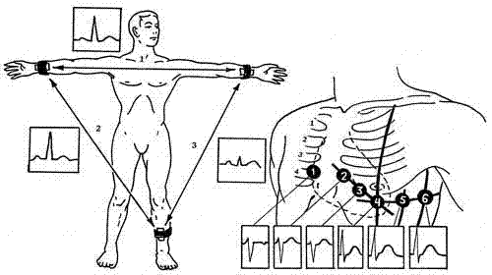
Рис. 1.2 Схема електрокардіографичних відведень
Кожна пара електродів, за допомогою яких реєструється різниця потенціалів між відповідними точками, називається відведеннями. Оскільки електричний вектор серця за цикл його роботи описує потрійну петлю, кожна крива, знята з певного відведення, має відповідні зубці. Ця крива називається електрокардіограмою в тому чи іншому відведенні. Зіставляючи криві, отримані в різних відведеннях, можна отримати уявлення щодо електричного вектора серця за цикл його роботи.
На основі знятих потенціалів обчислюються відведення:
Основні:
(1.1)
(1.2)
(1.3)
Підсилені:
(1.4)
(1.5)
(1.6)
Грудні:
(1.7)
Відведення, утворені кожною парою електродів, називаються стандартними, їх позначають I, II і III (рис. 1.2). Для полегшення боротьби з завадами при реєстрації біопотенціалів, до стандартних електродів додаються четвертий, допоміжний, що зветься нейтральним. Він накладається на праву гомілку, з’єднуєтся з корпусом кардіографа і заземлюється.
Стандартні відведення є біполярними. Один із різновидів монополярних відведеннь від кінцівок називається посиленим. Посилені монополярні відведення складаються зі стандартного електрода і точки усередненого потенціалу. Ця точка утворюється з'єднанням між собою через однакові резистори двох інших стандартних електродів, вони позначаються aVR, aVL і aVF. Застосовують і грудні монополярні відведення, що включають в себе грудний електрод, накладаються в певних точках на поверхню грудної клітки. Точка усередненого потенціалу утворюється під час встановлення з'єднання між собою трьох стандартних електродів. Грудні відведення позначаються V1–V6.

1.4. Техніка реєстрації ЕКГ

1.4.1.Умови проведення електрокардіографічного дослідження
Для отримання якісного сигналу ЕКГ необхідно дотримуватись деяких правил її реєстрації. ЕКГ реєструють у спеціальному приміщенні, віддаленому від можливих джерел електричних перешкод: електромоторів, фізіотерапевтичних і рентгенівських кабінетів, розподільних електрощитів. Кушетка повинна перебувати на відстані не менше 1,5–2 м від проводів електромережі. Доцільно екранувати кушетку, підклавши під пацієнта ковдру із вшитою металевою сіткою, що повинна бути заземлена.
Дослідження проводиться після 10–15-хвилинного відпочинку і не раніше ніж через 2 год після прийому їжі. Хворий повинен бути роздягнений до пояса, гомілки також звільнені від одягу. Запис ЕКГ проводиться зазвичай в положенні лежачи на спині, що дозволяє досягти максимального розслаблення м’язів.

1.4.2. Накладення електродів
На внутрішню поверхню гомілок і передпліч у нижній їхній третині за допомогою гумових стрічок накладають 4 пластинчастих електроди, а на груди встановлюють один або кілька (при багатоканальному запису) грудних електродів, використовуючи гумову грушу-присоску. Для поліпшення якості ЕКГ і зменшення кількості навідних струмів необхідно забезпечити гарний контакт електродів зі шкірою. Для цього необхідно:1) попередньо знежирити шкіру спиртом у місцях накладення електродів; 2) при значній волосистості шкіри змочити місця накладення електродів мильним розчином; 3) використати електродну пасту або рясно змочувати шкіру в місцях накладення електродів 5–10% розчином натрію хлориду.

1.4.3. Підключення проводів до електродів
До кожного електрода, установленого на кінцівках або на поверхні грудної клітки, приєднують провід, що йде від електрокардіографа і маркірований певними кольорами. Загальноприйняті такі маркування вхідних проводів: права рука — червоні кольори; ліва рука — жовтий; ліва нога — зелений, права нога (заземлення пацієнта) — чорний; грудний електрод — білий. При наявності 6-канального електрокардіографа, що дозволяє одночасно зареєструвати ЕКГ в 6 грудних відведеннях, до електрода V1 підключають провід, що має червоне забарвлення на наконечнику; до електрода V2 — жовте, V3 — зелене, V4 — коричневе, V5 — чорне і V6 — синє або фіолетове. Маркування інших проводів таке ж, як і в одноканальних електрокардіографах.

1.4.4. Вибір посилення електрокардіографа
Перш ніж починати запис ЕКГ, на всіх каналах електрокардіографа необхідно встановити однакове посилення електричного сигналу. Для цього в кожному електрокардіографі передбачена можливість подачі на гальванометр стандартної каліброваної напруги (1 мВ). Звичайне посилення кожного каналу підбирається таким чином, щоб напруга 1 мВ викликала відхилення гальванометра і реєструючої системи рівне 10 мм. Для цього в положенні перемикача відведень «0» регулюють посилення електрокардіографа і реєструють калібрований мілівольт.
При необхідності можна змінити посилення: знизити при занадто великій амплітуді зубців ЕКГ (1 мВ = 5 мм) або підвищити при малій їхній амплітуді (1 мВ = 15 або 20 мм).

1.4.5.Запис ЕКГ
Запис ЕКГ проводять при спокійному диханні, а також на висоті вдиху (у відведенні III). Спочатку записують ЕКГ у стандартних відведеннях (I, II, III), потім у посилених відведеннях від кінцівок (aVR, aVL і aVF) і грудних (V1–V6). У кожному відведенні записують не менше 4 серцевих циклів PQRST. ЕКГ реєструють, як правило, при швидкості руху паперу 50 мм·с-1. Меншу швидкість (25 мм·с-1) використовують при необхідності більш тривалого запису ЕКГ, наприклад для діагностики порушень ритму.
Відразу після закінчення дослідження на паперовій стрічці записують прізвище, ім՚я та по батькові пацієнта, рік народження, дату і час дослід

ВИСНОВКИ
- Подано загальну інформацію щодо методів досліджень: серцево–судинної системи, біпотенціалів серця та кардіографічного аналізу.
- Розлянуто основні особливості формування та отримання кардіографічної інфомаціїї про серцеву діяльність.
- Встановлено, що найбільше значення мають сегменти PQ і ST. Їх аналіз включає оцінку їх довжини і підйому над ізоелектричної лінією – горизонтальною віссю. У нормі цей підйом не повинен перевищувати 1 мм. Тривалість знаходиться в прямій залежності від пульсу, отже, може бути свідченням порушень серцевого ритму.
- Вольтаж ЕКГ. Вимірюють амплітуду зубців R у стандартних відведеннях. Якщо амплітуда найвищого зубця R у стандартних відведеннях не перевищує 5 мм, або сума амплітуд цих зубців в усіх трьох відведеннях менша 15 мм, то вольтаж ЕКГ вважається зниженим.

Розділ 2
Автоматизована обробка ЕКГ
Процес аналізу ЕКГ-сигналу можна розділити на 2 стадії (рис. 2.1):
- стадія попередньої обробки
- виділення ознак
Перша стадія, тобто стадія попередньої обробки, полягає в видаленні шумів. Шум в даному випадку - високочастотні компоненти кардіосигналу, а також низькочастотний тренд сигналу. Коли шум видаляється, відбувається згладжування і стиснення ЄКГ-сигналу.
Друга стадія являє собою процес вилучення потрібної нам інформації, тобто виділення QRS-комплексів і всіх зубців.

Виділення QRS комплексу
Попередня обробка
Вихідний ЕКГ сигнал

Рис 2.1 – Структура обробки ЭКГ сигналу

Спостережуваний ЕКГ-сигнал z (t) являє собою результат спотворення корисного сигналу внутрішніми і зовнішніми h (t) шумами, де Ф - деяка невідома функція (рис. 2.2):
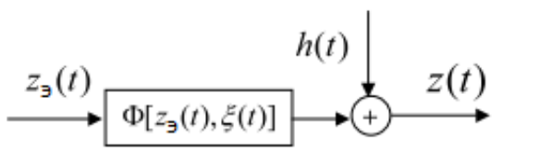
Рис 2.2 – Механізм отримання реальної ЭКГ

Внутрішні спотворення викликає сам об'єкт: органи дихання, вегетативна нервова система людини; а спотворення h (t) обумовлені зовнішным середовищем: мережевими перешкодами, м'язовим тремором в місцях контактів і т.п.
Медичні сигнали мають складні частотно-часові характеристики. Для їх аналізу потрібен такий метод, який зміг би забезпечити гарне дозвіл по частоті і часу. Цього можна домогтися за допомогою різних перетворень, які розглянемо нижче.

2.1 Перетворення Гільберта-Хуанга
Для формування адаптивного базису, відповідно до реальних змін сигналу в часі, найбільший практичний інтерес представляють точки екстремумів, розривів, перегинів, порушення монотонності. У 1995 році Хуанг запропонував метод аналізу нелінійних і нестаціонарних сигналів, який згодом був названий перетворенням Гільберта- Хуанга [6]. Запропоноване перетворення включає два основні етапи:
- розкладання сигналу на компоненти або декомпозиція на емпіричні моди (ДЕМ);
- формування за отриманими емпіричними модами (ЕМ) спектра Гільберта.
Емпіричні моди – це монокомпонентні складові сигналу, але замість постійної амплітуди і частоти, як в гармоніці, вони мають мінливу в часі амплітуду і частоту.
2.1.1.Застосування перетворення Гільберта-Хуанга для придушення завад у ЕКС
Основи якісного автоматизованого аналізу ЕКС закладаються на етапах реєстрації та попередньої обробки. При цьому головною причиною помилок автоматизованої діагностики в електрокардіології є похибки на етапі вимірювання амплітудно-часових параметрів ЕКС[7]. Ці похибки вимірювань безпосередньо пов'язані з наявністью завад у реєстрованому сигналі, а також спотворень, отриманих у результаті неякісної реєстрації та попередньої обробки. Корисна інформація в ЕКС зосереджена в циклічно повторюваних коротких інформативних ділянках. Якщо в результаті придушення завад відбуваються навіть незначні спотворення форми цих інформативних ділянок (фактично – втрата інформації), то це може призвести до помилкових діагностичних висновків. У зв'язку з цим актуальності набуває розробка алгоритмів придушення завад в ЕКС з метою зберегти їх первісну, не спотворену завадами форму. Традиційно розрізняють наступні види прояву завад в електрокардіографії (ЕКГ) [8]:
- дрейф ізолінії (низькочастотні коливання з частотою, меншою ніж 0,5 Гц);
- мережева перешкода (суперпозиція гармонік різних фаз з частотами, кратними 50Гц);
- м'язовий тремор (хаотичні коливання з частотою 30-100 Гц);
- артефакти руху (одиночні або циклічні хвилі з частотою від одиниць до 40 Гц);
- високочастотні шуми електродів і підсилювача;
- імпульсні завади.
Основними недоліками більшості сучасних фільтрів є неповне придушення завад та/або спотворення корисного сигналу. Одним із підходів до вирішення проблеми якісного придушення завад в ЕКС є його розкладання на емпіричні моди. Базовий алгоритм придушення завад на основі ДЕМ передбачає декомпозицію сигналу на ЕМ, видалення деяких з них, які пов’язані з завадами, і подальше відновлення сигналу. Проведені дослідження показали, що для реальних ЕКС спектри корисного сигналу і завад перекриваються, завади розподіляються по більшій частині частотного діапазону та по багатьом ЕМ у різному ступені. Тобто, алгоритм, заснований тільки на видаленні окремих ЕМ, в принципі не може забезпечити високої якості придушення завад ЕКС. Для ефективного придушення завад необхідно провести аналіз кожної ЕМ з метою їх класифікації на три групи:
- сигнальні, що містять тільки корисну інформацію;
- ті, що містять тільки складову завади;
- змішані, де присутня корисна інформація разом із частотними компонентами завад.
При реконструкції ЕКС сигнальні ЕМ використовуються без зміни, перешкоджаючі ЕМ виключаються, а змішані ЕМ додатково досліджуються і самим тим проходять обробку по видаленню з них завад. Структура, яка реалізує процедуру придушення завад в ЕКС на основі ДЕМ, наведена на рис 1.

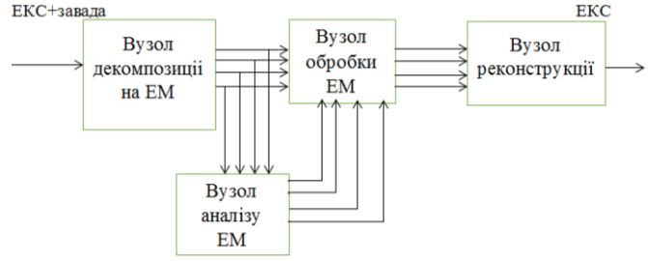
Рисунок 2.3. Сруктура реалізації процедури придушення завад в ЕКС на основі ДЕМ

2.2 Метод Вейвлет-перетворення
Для початку розберемося, що ж таке вейвлет (рис. 2.4). Цей англійський термін дослівно означає «маленька хвиля». Автором цього терміна є Жан Морлі. По-іншому вейвлет називають «сплеском». Термін «сплеск» запропонував використовувати в 1991р. К.І. Осколков [14].
Вейвлет-перетворення - це інтегральне перетворення, що представляє собою згортку вейвлет-функцій з сигналом. Вейвлет-перетворення є багаторівневим аналізом, який ефективний для дослідження сигналів, що містять високочастотні компоненти короткої тривалості і протяжні низькочастотні компоненти. Дана особливість чудово підходить для завдання
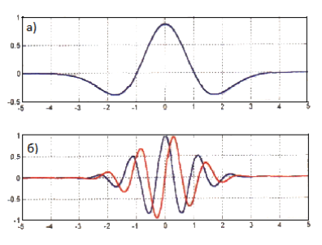
Рис 2.4 - Приклади вейвлетов а) «сомбреро» (Mexican Hat);
б) вейвлет Морлі (його уявна і дійсна складові)

виявлення низько амплітудних високочастотних складових ЕКГ-сигналу і їх аналізу незалежно від високоамплітудних низькочастотних зубців.
Особливістю електрофізичних сигналів є відображення складної взаємозв'язку процесів різної природи, які часто буває неможливо відокремити один від одного і від перешкод. Крім запису електричної активності серця сигнал ЕКГ містить шумову складову, яка включає в себе наведення напруги промислової частоти, а також коливання, викликані м'язовими скороченнями [14].
Розглянемо деякі властивості вейвлет-аналізу:
- Лінійність: (2.1)
2. Зрушення (зміщення сигналу t₀ на в тимчасовій області веде до зсуву образу вейвлета на t₀): (2.2)
3. Масштабування (розтягнення сигналу призводить до розтягування образу, а стиснення до стиснення): (2.3)
4. Диференціювання (2.4)
Результат вейвлет-аналізу - функція, яка залежить від часу і частоти (зворотньо пропорційно).
Існують безперервне вейвлет-перетворення (БВП) і дискретне швидке (ШВП) [15]. Безперервне вейвлет-перетворення в різних часових масштабах характеризує сигнал в різних частотних діапазонах, а ШВП обмежена масштабами. Використання БВП дає більше можливостей, ніж використання ШВП. при безперервному перетворенні вейвлет-коефіцієнти обчислюються за формулою:

(2.5)
де x(t) - сигнал, - вейвлет, , - параметр масштабу, - параметр зсуву. Якщо для Вейвлету ψ(t) виконується нерівність
(2.6)
, то можливе зворотнє перетворення:

(2.7)

Де Ψ(Ω ) – перетворення Фурье функції ψ(t) .
При безперервному зміні параметрів a і b для розрахунку вейвлет - спектра необхідні великі обчислювальні витрати. Коли обробка даних відбувається на комп'ютері, сигнал являє собою дискретну, обмежену функцію від часу вейвлети також визначають, використовуючи дискретні параметри a і b, дискретизація, як правило, здійснюється за ступенями двійок [18].
Коли обробка даних відбувається на комп'ютері, ми можемо скористатися дискретним вейвлет-перетворенням (ДВП). Таке перетворення відбувається дискретно з довільним кроком. Вейвлет-коефіцієнти ДВП можна обчислити за допомогою швидкого вейвлетпреобразованія (УВП). При дослідженні сигналів корисно їх представлення у вигляді сукупності послідовних наближень грубої (апроксимуючої) уточненої (деталізує) складових:
(2.8)
з подальшим їх уточненням ітераційним методом. Кожен крок уточнення відповідає певному масштабом (рівню) аналізу і синтезу сигналу. Таке уявлення кожної складової сигналу вейвлетами можна розглядати в тимчасовій і частотній областях.
БВП обчислюється шляхом зміни масштабу вікна аналізу, інтегрування по всій часовій шкалі, зсуву вікна в часі, множення на сигнал. Коефіцієнти БВП містять інформацію про час появи компонент сигналу, а так само про їх енергії.
ДВП дозволяє уникнути великої кількості операцій в обчисленнях. Використовуються фільтри з різними частотами зрізу для аналізу сигналу. ЕКГ сигнал пропускається через високочастотні і низькочастотні фільтри. Фільтрація сигналу відповідає математичної операції згортки сигналу імпульсної характеристики фільтра. Така операція згортки для дискретного фільтра визначається за формулою:

(2.9)

Де 2n – кількість відліків імпульсної характеритики q(k)фільтра.
В [18] говориться, що ітераціона процедура швидкого вейвлет-аналізу отримала назву аналізу від «тонкого» до «грубому» масштабу. Найменший можливий масштаб визначається числом N дискретних значень сигналу. При вейвлет-аналізі сигнал розкладається на деякі коефіцієнти:
- аппроксимирующие коефіцієнти (представляють собою згладжений сигнал);
- деталізують коефіцієнти, що описують коливання.
Шумовий компонент краще відбивається в деталізуючих коефіцієнтах. Такі складові можуть бути видалені за допомогою процедури обнулення або перерахунку коефіцієнтів деталізації значення яких менше в порівнянні із значенням порога. Процедура порогової обробки на сьогоднішній день є перспективним інструментом для «очищення» кардіосигналу від шумів [19,20]. По-іншому така процедура називається «трешолдінг».
Є кілька видів трешолдінга:
- жорсткий трешолдінг;
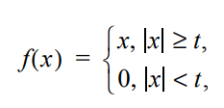 | (2.10)

- м'який трешолдінг
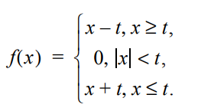 | (2.11)
Якість шумозаглушення сигналу і, отже, ступінь збільшення відносин сигнал / шум залежать не тільки від виду функції, але і від способу її застосування. Залежно від цього трешолдінг ділиться на глобальний і локальний, а локальний трешолдінг ділиться на загальний і багаторівневий. [21]
В [21] описується алгоритм виділення QRS-комплексу. Для початку застосовується безперервне вейвлет-перетворення, потім підраховуються порогові значення за формулами:

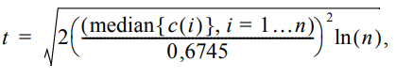 | (2.12)
де с(і)- вейвлет-коефіцієнти.
Після цього вибираються дві послідовні пари так, щоб між кожною з них знаходився вейвлет-коефіцієнт, що перевищує по модулю значення порога. У такому випадку перший вейвлет-коефіцієнт буде початком QRSкомплекса, другий - піком, а третій - його зміщенням.
Далі нам радять видалити QRS-комплекс: виконується лінійна апроксимація ділянок сигналу між точками, які позначаються як початок і зміщення QRS-комплексів. Потім відбувається виділення P і T зубців: застосовується cwt, як на самому початку, підраховуються порогові значення за формулою(), знаходяться пари коефіцієнтів, які перетинають нуль. Далі вибираються послідовні пари за тим же принципом. У підсумку виходить, що перший вейвлет-коефіцієнт буде початком зубця P, другий - піком, третій - його зміщенням. Аналогічно проробляється робота для виділення зубця T.
В [22] розглянуто кілька методів очищення сигналу від шумів, такі як Добеши, Мейера, Сімлета.
Очищення сигналу від шуму проходить в три етапи: декомпозиція, деталізація, реконструкція [22-24].
На першому кроці вибирається вейвлет і рівень розкладання. Обчислюється вейвлет-розкладання сигналу до цього рівня. На другому кроці для кожного рівня вибирається певний поріг і застосовується порогова обробка деталізують коефіцієнтів. На третьому кроці проводиться вейвлетреконструкція, яка заснована на початкових аппроксимирующих коефіцієнтах того рівня, який був обраний на першому кроці, і модифікованих деталізують коефіцієнтах рівнів від 1 до обраного.
Вейвлети Добеши, Мейєра і Сімлета обрані з тих причин, що вони є ортогональними і володіють можливістю реконструкції сигналу. Розглянемо деякі базові вейвлет-функції [18].
У роботі [12] проаналізовано сімейства Добеші, Сімлетів, Койфлетів, Гаусових вейвлетів, Біортогональних вейвлетів, а також вейвлетів Хаара, Мейера, Морле і «Мексиканський капелюх» відповідно до наступних параметрів вейвлет–частотної характеристики: ширина смуги пропускання головної пелюстки, площа бічних пелюсток, близькість центральної частоти головної пелюстки до частоти досліджуваного сигналу. Згідно з [12] кращими базисами в кожному вейвлет–сімействі можна вважати вейвлети: «db10» з сімейства Добеші; «sym9» з сімейства Сімлетів; «coif4» з сімейства Койфлетів; «gaus3» з сімейства Гаусових вейвлетів; «bior3.9» з сімейства біортогональних вейвлетів. Аналізуючи вейвлет–частотні характеристики вейвлет–сімейств, можна зробити висновок, що зі збільшенням порядку вейвлета в його сімействі зменшується смуга пропускання головної пелюстки і площа, зайнята бічними пелюстками. Найменшу смугу пропускання мають вейвлети Морлі, Гаусові вейвлети «gaus6» – «gaus8», біортогональні вейвлети «bior3.3» – «bior3.9».

Таблица 2.1
Приклади Вейвлет-перетворення
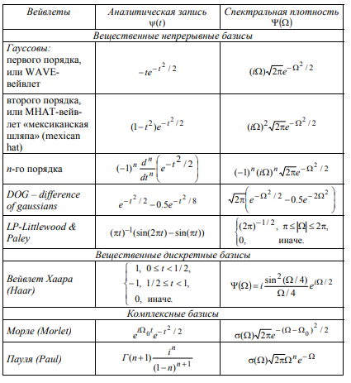
На рис. 2.4 зображено графіки з результатами фільтрації сигналу одного періоду ЕКГ на відподному інтервалі масштабування. Сірою кривою зображено фрагмент вихідних даних, чорною кривою зображено сигнал, отриманий після перетворення.
Фільтр з невеликими масштабами, що відповідають нижній частині спектра, виділяє з сигналу високочастотні складові, які зазвичай є стороннім шумом. Окрім шуму на вихід можуть потрапити імпульси високочастотних компонентів сигналу (зубці комплексу QRS). Зміною масштабу можна домогтися повного усунення високочастотних шумів, але при цьому може значно спотворитися корисний сигнал (дивись рис. 2).
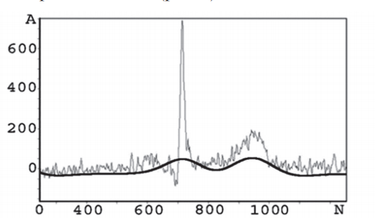
Рис 2.4. Виділення компонентів сигналу

Рекомендується вибір масштабу виконувати після перетворення, обчисливши вейвлет–спектр для досить широкого діапазону масштабування. Потім по карті спектра обирають необхідні масштаби і виконують зворотнє вейвлет–перетворення.
При виділенні шумів на вихід може потрапити і частина корисного сигналу. Тобто при фільтрації зникне не тільки шум, але й високочастотна складова комплексу QRS.

Таблиця 2.1
Масштаби та рівні відсікання
Мастшаб | Поріг | Інтервал
1,18–3,36 | 100 | 405…415
4–11,31 | 400 | 280...520
Більше ніж 13,45 | 250 | 0…900

Для кожної області можливо вибрати свій коефіцієнт відсікання. Наприклад, як зазначено в табл. 1 Правильно підібраний коефіцієнт відсікання дозволить зберегти високочастотну частину комплексу QRS, де відношення сигналу та шуму значно перевищує значення в інших областях. Це дає можливість знизити поріг в інтервалі з комплексом QRS без збільшення шуму на виході фільтра.

2.3 Спектральний аналіз ЕКГ
Оскільки реєстрація сигналів ЕКГ вельми чутлива до різного роду факторів (якості електричних контактів, мережевим наведенням, актам дихання і ін.), то в якості вихідних даних було вирішено використовувати каталоги різних баз даних, складених у різний час в різних інститутах. Зокрема, були задіяні бази даних Інституту Американських Національних Стандартів (ANSI / AAMI EC13), Апное ЕКГ (Apnea ECG Database) і Американської Асоціації Серця (American Heart Association – AHA Database) [17]. При цьому вибиралися цифрові файли в форматі .txt, які стосуються десятісекундной і хвилинної записів.
Аналіз спектрів сигналів ЕКГ почнемо з файлу А04, взятого з бази даних Апное ЕКГ [17]. Даний запис ілюструє явище раптової зупинки дихання (апное) під час сну, часто зустрічається у дорослого чоловічого населення. Апное розглядається як незалежний фактор ризику поряд з ішемічними серцевими нападами і інсультами. Раннє розпізнавання розладів сну, пов'язаних з диханням, є важливим завданням. Висловлювалося припущення, що це можна робити на підставі ЕКГ. Для апное характерно припинення дихання під час сну більш ніж на 10 секунд. найчастіше воно триває 20-30 секунд, хоча в тяжких випадках може досягати 2-3 хвилин і займати до 60% загального часу нічного сну. При регулярних нападах апное (Зазвичай не менше 10-15 протягом години) може виникати погіршення пам'яті та інтелекту, зниження працездатності і втому.
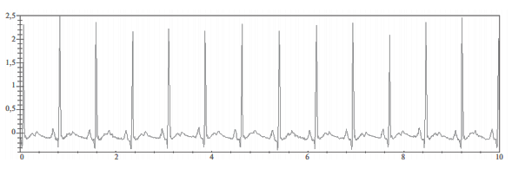
Рис 2.5 Десятісекундний запис апное ЕКГ (по осі абсцис - час в секундах)

Показана ​​на рис. 2.5 електрокардіограма записана з частотою дискретизації 100 Гц (період серцевого циклу - ~ 0,76 с, пульс - 79 уд. / хв), видна чітка PQRST-структура зубців.
Спектрограма на рис. 2.6 являє собою досить регулярну впорядковану структуру з частотами, кратними основній частоті 1,3 Гц. Є деяке розмиття кожного частотного піка, проте спектральний дозвіл в 0,1 Гц дозволяє розглянути певну тонку структуру спектра.
Хвилинний запис ЕКГ принципово нічим не відрізняється від десятісекундной, за винятком кращого спектрального дозволу, що становить в даному випадку ~ 0,02 Гц (рис. 2.7). Через різких тимчасових фронтів зубця QRS (<0,1 с) спектральна область ЕКГ набагато ширше області ФПГ. Крім того, і загасання високочастотних компонент спектра ЕКГ проявляється більш повільно в порівнянні з загасанням спектра ФПГ.
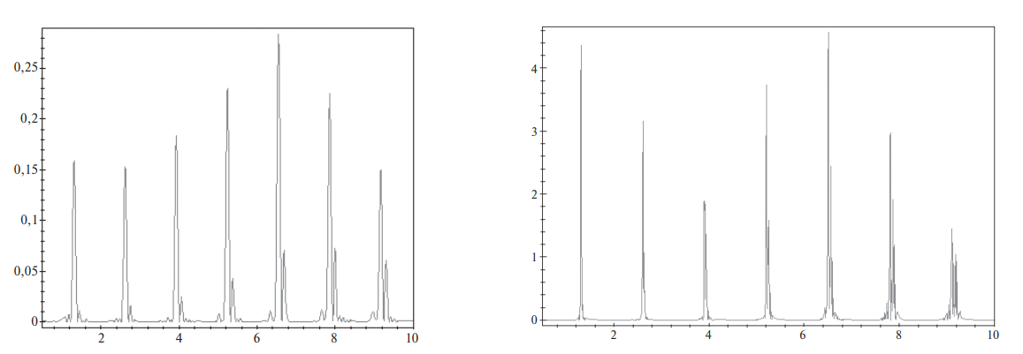
Рис 2.6. Апное ЕКГ в спектральному  поданні (по осі абсцис - частота в Гц) | Рис 2.7. Спектральний уявлення  хвилинного запису ЕКГ в діапазоні до 10 Гц
Про великий ширині спектральної області ЕКГ також говорять временнóе і спектральний уявлення одиночного серцебиття (рис. 2.8). Тут спектральний дозвіл складає ~ 1,3 Гц.
Розглянемо базу даних Американської Асоціації Серця - АНА. АНА була створена спільно з Національним Інститутом Серця, Легких і Крові (National Heart, Lung, and Blood Institute - NHLBI) для оцінки шлуночкових аритмій. На рис. 5 показана десятісекундний запис ЕКГ (файл 0201) [17]. Запис ЕКГ зроблена з частотою дискретизації 250 Гц.
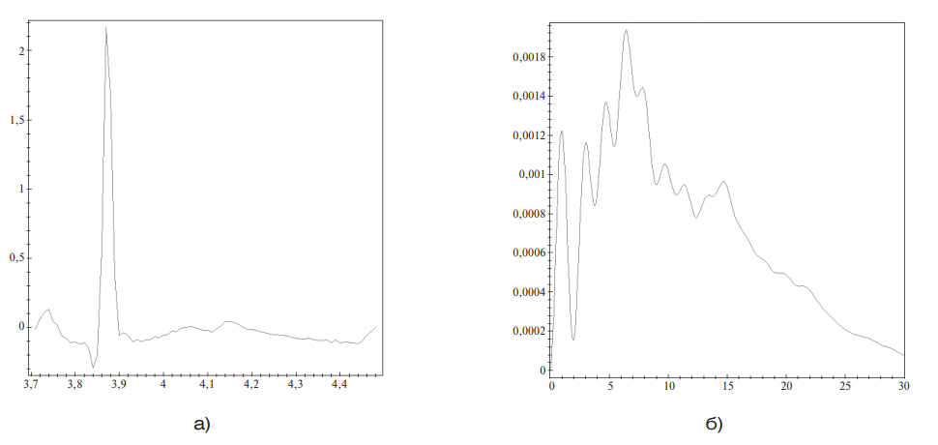
Рис 2.8. Одиночне серцебиття під временнóм (а) і спектральному (б) уявленнях

Період серцевого циклу при цьому становить 0,83 с, основна частота - 1,2 Гц. особливість ЕКГ на рис. 3.9 складається в «плаваючою» ізолінії
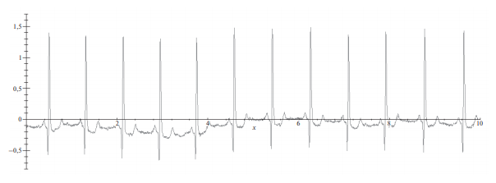
Рис 2.9. Десятисекундний запис ЕКГ АНА

Очевидно, що даний спектр в порівнянні зі спектром ЕКГ на рис. 2.7 не так впорядкований. Порівняння спектрограм на рис. 2.10 і 2.11 дозволяє говорити про разупорядоченності, що виявляється у виникненні загальної хаотизации. Таким чином, про ступінь разупорядоченності (або впорядкованості) спектрів необхідно судити при наявності досить протяжних записів ЕКГ (в нашому випадку - не менше хвилинної).
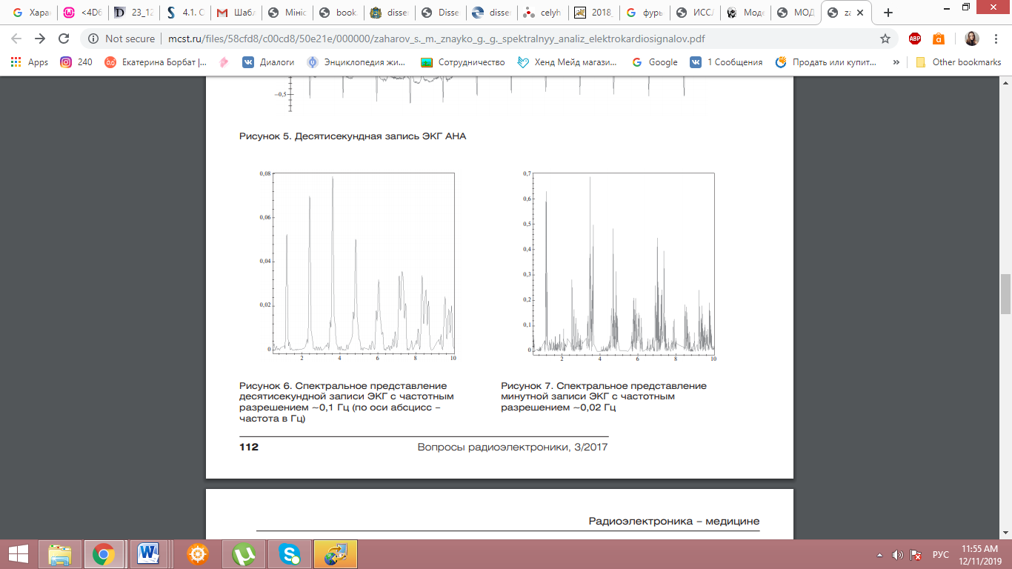
Рис 2.10. Спектральний уявлення  десятісекундной записи ЕКГ  з частотним дозволом ~ 0,1 Гц (по осі абсцис - частота в Гц) | Рис 2.11. Спектральний уявлення  хвилинного запису ЕКГ з частотним  дозволом ~ 0,02 Гц

У здорової людини кількість екстрасистол може досягати 30-60 на годину (0,5-1,0 в хвилину). якщо екстрасистоли виникають дуже часто, на ЕКГ реєструється чергування нормальних серцевих скорочень з Екстрасистолічна, при цьому кожне друг скорочення є Екстрасистолічна.
Загальний період серцевого циклу - 1,5 с, при цьому пульс становить 80 уд. / хв, якщо підраховуються всі QRS компоненти, і 40 уд. / хв, якщо враховуються тільки великі R- або S-хвилі.

ВИСНОВОК
1. Сигнал ЕКГ, окрім запису активності серця, може містити шумовий компонент, який складається зі змінного струму живлення та зміни опору контактів датчиків. Шумові компоненти відділяють за допомогою звичайної фільтрації, однак фільтр впливає на імпульси QRS, розмиваючи їх .
2. За допомогою вейвлетів можна обробляти сигнали з гострими сплесками. Вейвлети дозволяють аналізувати дані відповідно до масштабу, на одному з заданих рівнів. Також у обробки сигналу вейвлетів є свої недоліки: виникають деякі труднощі з обробкою великого обсягу даних. Причиною тому послужили великі обчислення, отже, на це йде чимало часу. Вейвлет-перетворення працює швидше. Тому ми зупинили свій вибір саме на ньому.
3. Порівняння спектральних особливостей спектрограм ЕКГ і ФПГ дозволяє говорити про деяку схожість спектрів Фур'є. І в одному і в іншому випадках можна судити про виникнення регулярної впорядкованої (і навпаки, не цілком регулярної або разупорядоченной) структури спектрів, що виявляється на протяжних (не менше хвилини) тимчасових записах. В обох випадках можна спостерігати згасання високочастотних компонент спектра, однак для сигналів ЕКГ воно більш повільне, що пов'язано з більшою спектральною шириною спектра окремого серцебиття.

Розділ 3
РОзробка програмного засобу
3.1 Особливості аналізу ЕКГ при діагностуванні інфаркут міокарда
Інфаркт міокарда (ІМ)- одне з найнебезпечніших, і разом з тим поширених серцево-судинних захворювань. Воно характеризується відмиранням частини серцевої тканини. Некроз, як правило, обумовлений тромбозом коронарних артерій або їх тривалим спазмом. Щоб зрозуміти, робота якої частини серця порушена, необхідно переглядати ЕКГ у всіх відведеннях. Однак у всіх випадках, у інфаркту одні і ті ж ознаки (рис. 3.1):
- Зубець R скорочений за ампідутою
- Негативний зубец Т
- Зубець Q стає патологічним, тобто його довжина перевищує 0,03с
- Якщо відведення розташоване над областю інфаркту, то сегмент S-T буде розташований вище ізолінії. Якщо відведення на протилежному боці,сегмент опуститься нижче.[4]
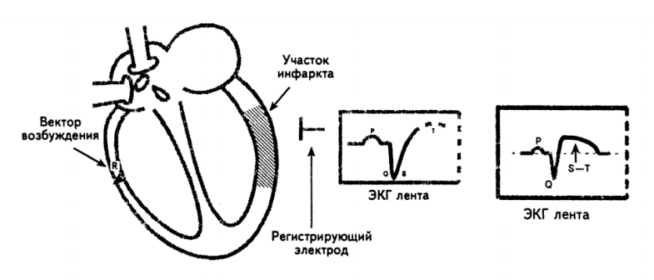
Рис 3.1 – Інфаркт міокарда
В абсолютній більшості випадків у людини уражаються артерії, що живлять лівий шлуночок, і тому інфаркти виникають в лівому шлуночку. Інфаркт правого шлуночка виникає незрівнянно рідше (менше 1% випадків).
Критерії раніше перенесеного ІМ:
- Поява нових патологічних зубців Q на декількох ЕКГ. Пацієнт може пам'ятати або не пам'ятати попередні симптоми. Біохімічні маркери можуть нормалізуватися в залежності від часу, що пройшов з моменту початку ІМ.
- Ознаки загоєного або ІМ, що загоюється, виявлені при патологоанатомічному дослідженні.
ЕКГ дозволяє не тільки діагностувати інфаркт (некроз) міокарда, але і визначити його локалізацію, величину, глибину некрозу, стадію процесу і деякі ускладнення.[5]
При різкому порушенні коронарного кровотоку в м'язі серця послідовно розвиваються 3 процесу: гіпоксія (ішемія), пошкодження і, нарешті, некроз (інфаркт). Тривалість попередніх інфаркту фаз залежить від багатьох причин: ступеня і швидкості порушення кровотоку, розвитку колатералей і ін., Але зазвичай вони тривають від кількох десятків хвилин, до декількох годин.

3.2 Розробка моделі та алгоритму
3.2.1. Математична модель еталонного сигналу
Для того, щоб оцінити точність методів обробки ЕКГ з вейвлетами, необхідно сформувати модельний сигнал. Реальні ЕКГ з PhysioNet НЕ підходять, так як вони мають недостатній дозвіл по амплітуді і в часі, крім того, не є відомими спотворення, яких вони зазнали в процесі реєстрації. Розглянемо модель формування штучних ЕКГ (інтерполяційна модель) [16].
Спостережуваний сигнал являє собою результат спотворення корисного (Еталонного) сигналу внутрішнім і зовнішнім збуреннями.
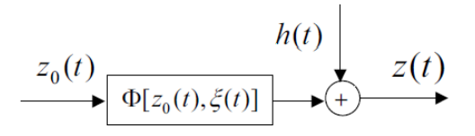
Рис 3.2 - Механізм породження реальної ЕКГ

Еталонний сигнал представляється у вигляді послідовності функцій, які описують форму зубців P, Q, R, S, T, сегментів і елементів базової лінії:

(3.1)

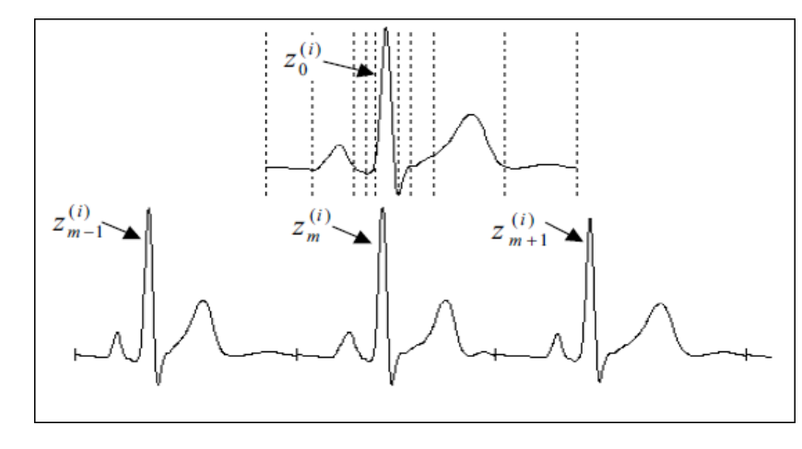
Рис 3.3 - Послідовність перекручених циклів, породжених еталоном

Запропонована модель може бути легко узагальнена для опису процесу породження ЕКГ зі змінною морфологією окремих циклів. Для цього досить ввести в розгляд кілька еталонів, і припустити, що кожен цикл породжується шляхом аналогічних спотворень одного з цих еталонів, які вибираються випадковим чином.

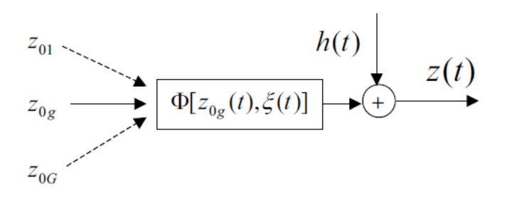

Рис 3.4 - Механізм породження ЕКГ по декільком еталонам
Модель генерації штучної ЕКГ має вигляд:

(3.2)

де M – число циклів штучної ЭКГ.
Функція, яка фігурувала в (3.2), моделює зовнішні адитивні збурення різного типу:
- це полігармонічна функція, якою моделюються мережеві завади з заданими амплітудами і частотами;
- обмежена за рівнем випадкова завада із заданим законом розподілу, якою моделюється м'язовий тремор;
- низькочастотна функція бажаного рівня, якою моделюється дрейф ізоелектричної лінії.
Перед тим, як почати обробляти сигнал, визначаються параметри ЕКГ (в даному випадку параметри еталонного сигналу), а також випадкові спотворення з амплітудою 2% і дрейф ізоелектричної лінії з амплітудою 82% відносно діапазону зміни корисного сигналу.
Приклад ЕКГ, сформованої за вказаними вище параметрами, наведено на рис 3.5. Спочатку еталонний комплекс сигналу (рис. 3.5а) повторюється кілька разів, причому внутрішні параметри ЕКГ випадково змінюються в заданому діапазоні (рис 3.5б). Даний сигнал використовується в подальшому як еталонний для оцінки похибок алгоритмів. Рисунки 3.5в і 3.5г демонструють зовнішні спотворення ЕКГ. Сигнал 3.5г використовується в якості моделі реального сигналу.
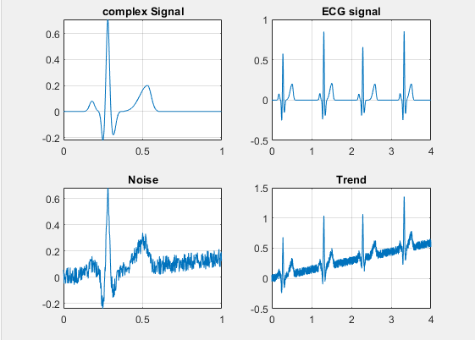
Рис 3.5 - ЕКГ-сигнал для експериментальних досліджень:

а) базовий комплекс сигналу;
б) еталонний сигнал;
в) еталонний сигнал, спотворений випадковим шумом;
г) модель реального сигналу - еталонний сигнал, спотворений випадковим шумом і трендом

3.2.2 Основний алгоритм аналізу ЕКГ сигналу
Алгоритм аналізу ЕКГ-сигналу зображено на рисунку 3.6.
Початок

Видалення тренда

Фільтрація високочастотних шумів

Виділення границ QPS- комплексу

Визначення Q,R,S

Визначення P,T

Кінець

Рис 3.6 – Алгоритм аналізу ЕКГ-сигналу

Алгоритм автоматизованої обробки ЕКГ зображено на рисунку 3.7, рисунку 3.8.

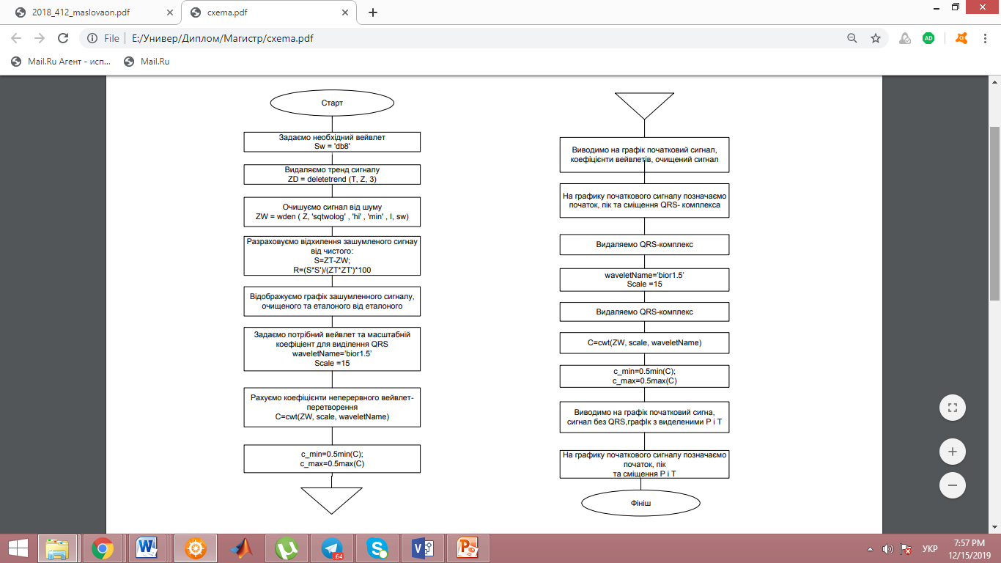
Рис 3.7 - Алгоритм автоматизованої обробки ЕКГ-сигналу(початок)
Рис 3.8 - Алгоритм автоматизованої обробки ЕКГ-сигналу (продовження)

ВИСНОВКИ
У ході написання даного розділу:
1) Вивчені особливості аналізу ЕКГ при діагностуванні інфаркту міокарда;
2) Розроблено математичну модель еталонного сигналу.
3) Досліджені алгоритми виділення QRS-комплексу з застосуванням вейвлет-перетворення;
3) Розроблений алгоритм аналізу ЕКГ-сигналу;
4) Створено алгоритм автоматизованої обробки ЕКГ-сигналу, на основі якого проводилась розробка програмного засобу.

Розділ 4
Очищення ЕКГ-сигналу від шуму і виділення QRS-комплексу
Для очищення ЕКГ-сигналів від шуму ми використовували кілька типів вейвлетів: Добеші 4,5,7,8 порядків, Мейєра, Сімлета 4,5,6 порядків. Ми розклали сигнал на 3-6 рівнях.
Процес очищення шуму виконувався в програмі Matlab за допомогою утиліти Wavelet Toolbox. В якості вихідних даних ми взяли число відліків в періоді та число циклів в сигналі.
Після виконання програми ми змогли оцінити, що на 4 рівні з використанням вейвлета Добеші 4 порядку, похибка між вихідним сигналом і сигналом, очищеним від шуму, мінімальна (рисунок 4.1). Наші експериментальні дані ми занесли в таблицю, щоб наочно побачити різницю між вейвлетами при очищенні сигналу від шуму (таблиця 4.1).

Таблиця 4.1
Результати експериментів по фільтрації високочастотного шуму вейвлетами (здоровий паціент)
Вид  вейвлету | Похибка, %
Вид  вейвлету | Lvl 3 | Lvl 4 | Lvl 5 | Lvl 6
Добеші 4 | 8,23 | 7,84 | 9,52 | 10,27
Добеші 5 | 7,91 | 7,85 | 8,59 | 16,67
Добеші 7 | 8,03 | 8,03 | 9,08 | 14,78
Добеші 8 | 7,87 | 7,86 | 8,63 | 26,78
Симлет 4 | 8,2 | 8,09 | 8,98 | 9,98
Симлет 5 | 8,1 | 8,04 | 8,67 | 8,76
Симлет 6 | 7,89 | 7,88 | 9,03 | 10,67

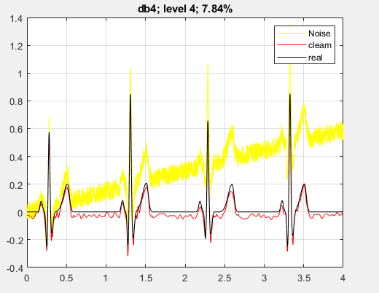
Рис 4.1 - Очищення сигналу від шуму (норма)

У нашій програмі використано вейвлет-коефіцієнти, серед яких ми вибрали (bior1.5).
Для виділення QRS-комплексу (рис. 4.2) вибираються дві пари коефіцієнтів, які перетинають нуль, між яких лежить локальний максимум чи мінімум відповідно, а потім йде підрахунок порогових значень.
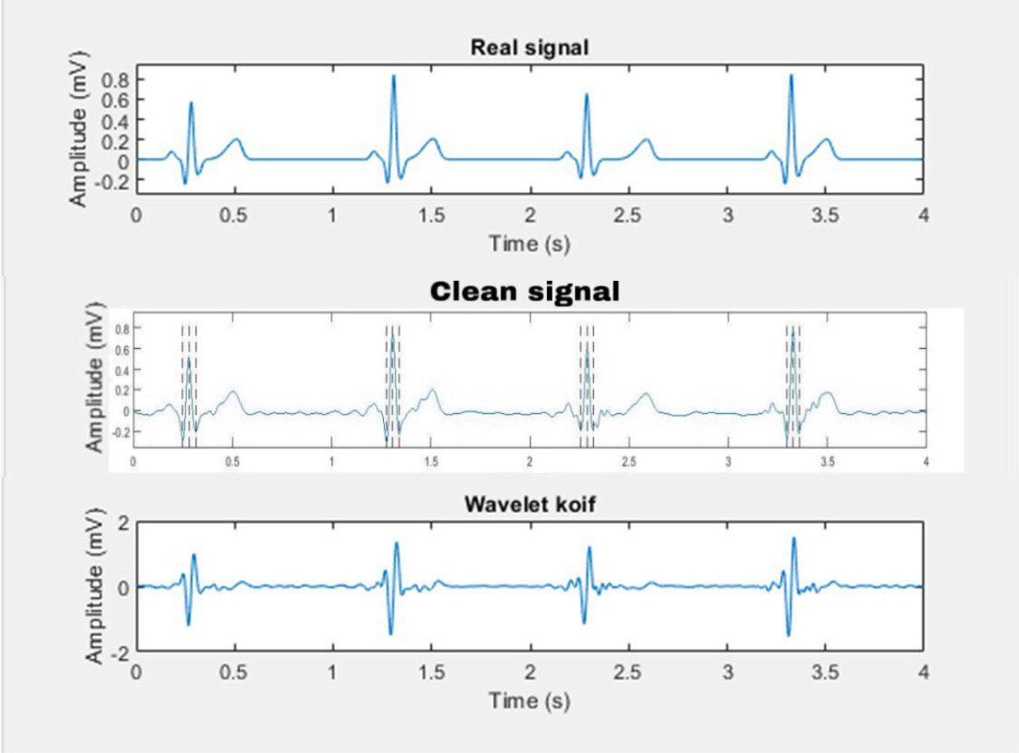
Рис 4.2 - QRS-комплекси

Після того, як ми виявили QRS-комплекс, необхідно його «видалити».
Після цього виділяються P і T зубці аналогічно, але вже застосувавши інший масштаб (рис 4.3).
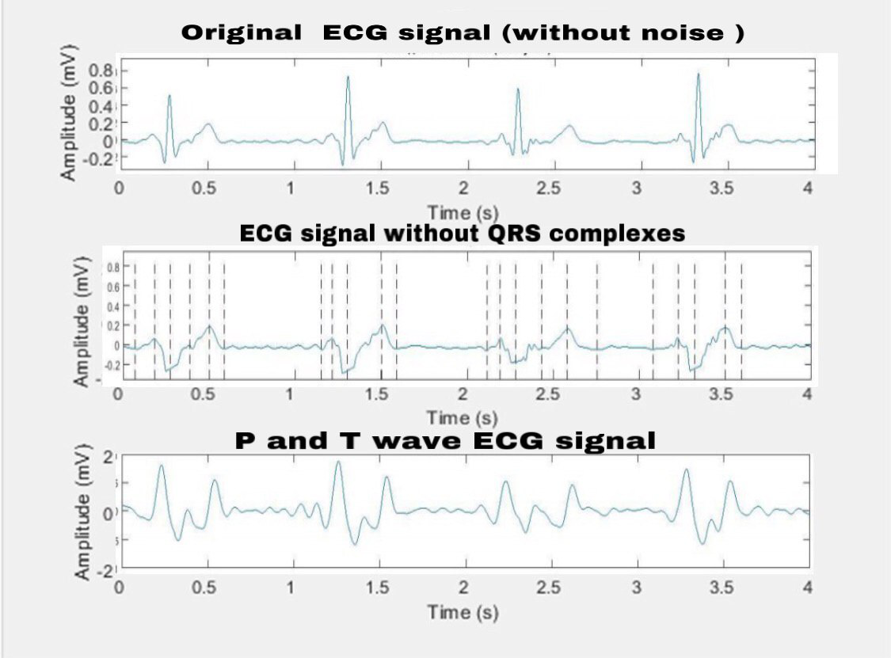
Рис 4.3 - P і T зубці
Всі ці дослідження ми виконали для еталонного сигналу. Далі цю процедуру ми виконаємо для ЕКГ-сигналу з інфарктом. Цей сигнал виглядає зовсім інакше, в ньому відсутній зубець R, через що виникають деякі труднощі.
Аналогічним чином ми очистили ЕКГ-сигнал з інфарктом за допомогою різних вейвлетів і склали таблицю результатів похибок між вихідним сигналом і очищеним від шуму (таблиця 4.2). Але для початку ми згенерували еталонний ЕКГ-сигнал з інфарктом, вказавши деякі параметри (рисунок 4.4).

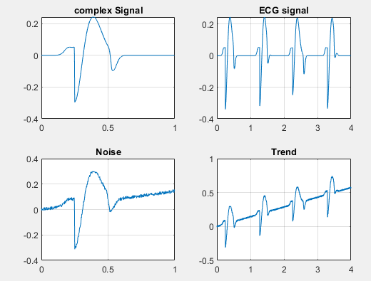

Рис 4.4 - еталонний ЕКГ-сигнал з інфарктом:
а) базовий комплекс сигналу;
б) еталонний сигнал;
в) еталонний сигнал, спотворений випадковим шумом;
г) модель реального сигналу - еталонний сигнал, спотворений випадковим шумом і трендом.

Таблиця 4.2
Результати експериментів з фільтрації високочастотного шума вейвлетами (пацієнт, що переніс інфаркт міокарда)
Вид  вейвлету | Похибка, %
Вид  вейвлету | Lvl 3 | Lvl 4 | Lvl 5 | Lvl 6
Добеші 4 | 3,7 | 3,65 | 3,71 | 4,52
Добеші 5 | 3,7 | 3,72 | 3,79 | 4,44
Добеші 7 | 3,71 | 3,73 | 3,92 | 8,7
Добеші 8 | 3,72 | 3,73 | 3,85 | 7,67
Симлет 4 | 3,72 | 3,73 | 3,88 | 4,26
Симлет 5 | 3,7 | 3,7 | 3,87 | 4,28
Симлет 6 | 3,71 | 3,71 | 3,75 | 4,75

Виходячи з результатів (таблиця 4.2) ми можемо помітити, що на 4 рівні з використанням вейвлета Добеші 4 порядку при очищенні сигналу похибка між вихідним сигналом і очищеним від шуму мінімальна (рис. 3.5).
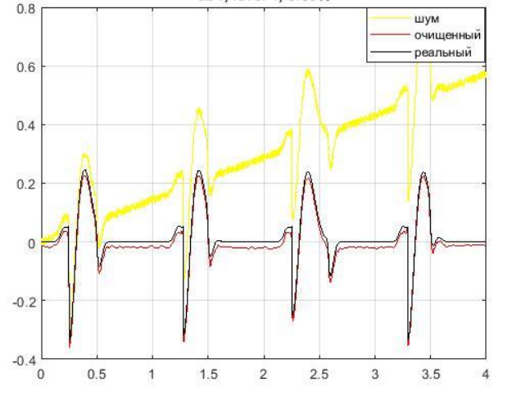
Рис 3.5 - Очищення сигналу від шуму (інфаркт)

ВИСНОВКИ
- В даному розділі були розглянуті різні види вейвлетів.
- Очищення ЕКГ-сигналу від шуму.
- Також було виділено QRS-комплекс і виявлені P і T зубці ЕКГ-сигналу на відповідних параметрах.
- Було виявлено, який вейвлет більш точно очищає сигнал від шуму.
- Експерименти були виконані на згенерованих сигналах (норма і інфаркт) .

РОЗДІЛ 5

РОЗРОБКА СТАРТАП ПРОЕКТУ «Методи обробки на аналізу кардіографічної інформації »
5.1 Опис ідеї проекту технології
                - Серцево-судинні захворювання(ССЗ) - одні з найнебезпечніших захворювань, а також найпоширеніших. Такі захворювання можна виявити за допомогою ЕКГ. Великий відсоток людей страждає від інсультів, інфарктів, ішемічної хвороби серця.
                - Притому доведено, що приблизно у половини хворих навіть при регулярному обстеженні на ЕКГ не спостерігається видимих ​​змін. Тому потрібні більш точні методи обробки ЕКГ. може бути корисна медичним працівникам для спрощення і прискорення роботи.
                - Дана тема актуальна в області медицини. Вона може бути корисна медичним працівникам для спрощення і прискорення роботи.
Ідея проекту полягає в тому що обробка кардіографічної інформації необхідна для великої кількості медичних установ, лікарів тощо, що уточнено наведено в табл.5.1 А використання методики у лікарській сфері значно збільшить точність на швидкість діагностування хвороб ССЗ.
Проаналізувавши специфіку поведінки цільових клієнтів, було обрано концепцію рекламного звернення: публікація даних про продукт, науково- професійний стиль. Реклама буде поширюватись через інтернет та соціальні мережі. Завданням рекламного повідомлення є зацікавлення та поширення знань про продукт новим клієнтам, та поширення інформації про випробування товару.
.

ВИСНОВКИ
В результаті написання даного розділу можу зробити наступні висноски:
- Ринкова комерціалізація проекту можлива через те, що наявний попит
- динаміка ринку та рентабельність роботи на ринку
- Впровадження є перспективним з огляду на потенційні групи клієнтів, бар’єри входження, стан конкуренції, конкурентоспроможність проекту.
- Подальша імплементація проекту є доцільною.
Технологічна реалізація проекту можлива за допомогою анізотропного вологого травлення.
Технологічний шлях включає в себе декілька етапів:
1.підготовку поверхні матеріалу для травлення
2.вибір травника
3. визначення необхідного результату травлення
4. анізотропне вологе травлення.
Ринок є привабливим для входження за попереднім оцінюванням. Обрано цільові групи: Застосування у домашніх умовах та навчальні лабораторії. Так як компанія зосереджується на одному сегменті – ми обираємо стратегію концентрованого маркетингу

ВИСНОВОК
В ході виконання даної магістерської роботи була досягнута поставлена мета, виконані всі поставлені завдання: вивчені існуючі методи обробки ЕКГ, розроблена математична модель еталонного сигналу, досліджені алгоритми виділення QRS-комплексу, експериментально досліджені різні види вейвлетів для очищення сигналу.
1)Проведено огляд серцевої дільності людини.
2) Вивчені існуючі методи обробки ЕКГ.
3) Розроблено математичну модель еталонного сигналу, досліджені алгоритми виділення QRS-комплексу з застосуванням вейвлет-перетворення.
4)Досліджена робота алгоритмів на ЕКГ здорового пацієнта і пацієнта, який переніс інфаркт міокарда.
5) Розглянуті різні види вейвлетів для очищення ЕКГ-сигналу.
6) Оцінена точність роботи алгоритмів на еталонних сигналах.
Було визначено вейвлет, при якому очищення сигналу від шуму дає найменшу похибку між вихідним сигналом і очищеним.
При очищенні еталонного сигналу «норма» і «інфаркт» найкращим виявився вейвлет Добеші 4 порядку на 4 рівні, при використанні якого була отримана похибка між вихідним сигналом і сигналом, очищеним від шуму, що дорівнює 7.84%, для сигналу «норма» і 3.65% для сигналу «інфаркт»;
Також виділені QRS-комплекси із застосуванням вейвлет-перетворення.

СПИСОК ВИКОРИСТАНИХ ДЖЕРЕЛ

- Сердечно-сосудистые заболевания (Електронний ресурс) - Режим доступу: https://www.who.int/ru/news-room/fact-sheets/detail/cardiovascular-diseases-(cvds) (дата зверненя 27.11.2019)
- А.В. Кипенский, В.Н. Шамардина, Д.М. Дейнеко ЭЛЕКТРОКАРДИОГРАФИЯ // Учебно-методическое пособие для студентов, изучающих электронную медицинскую апаратуру . – 2002. C. 3 – 4.
- О.Г. Аврунін, В.В. Семенець, В.Г. Абакумов, З.Ю. Готра, С.М. Злепко, А.В. Кіпенський, С.В. Павлов //ОСНОВИ РЕЄСТРАЦІЇ ТА АНАЛІЗУБІОСИГНАЛІВ // МІНІСТЕРСТВО ОСВІТИ І НАУКИ УКРАЇНИ– 20019,Харків. C. 7 – 10.
- Стаднік С.М. // ЕКГ-діагностика інфаркту міокарда правого шлуночка. №3. – 2013. C. 69 – 71
- проф. Голицын С.П., проф. Грацианский Н.А., к.м.н. Комаров А.Л., проф. Панченко Е.П., д.м.н. Староверов И.И., проф. Терещенко С.Н., д.м.н. Явелов И.С. //Диагностика и лечение больных острым инфарктом миокарда с подъемом сегмента ST ЭКГ. – 2072. C. 415 – 500.
- Нuang N.B., shen Z., Long S.R. The empirieal mode de- composition and the Hilbert spectrum for nonlinear and non-stationary time series analysis // Proe. Royal Soc. 2. 3. Lond. 1998. Vol. 454. P. 903-995.
- Злочевский М.С. Критерии и особенности качества средства автоматического анализа электрокардиосигналов // Приборы, средства автоматизации и системы управления. TC-10 «Медицинские приборы, оборудование и инструменты». М.: Информприбор, 1988. Вып. 7.
- Л.Ю. Кривоногов, А.Ю. Тычков. Перспективы применения преобразования Гильберта-Хуанга для автоматизированной обработки электрокардиосигналов / Л.Ю.Кривоногов, А.Ю. Тычков // Биомедицинская инженерия. - 2011.
- Дубровін, В. І. Огляд методів вейвлет-перетворення для аналізу фоно- та електрокардіограм / В. І. Дубровін, Ю. В. Твердохліб, А. В. Рашавченко // Журнал Бионика интеллекта. — 2013. — № 2(8). — С. 87-92
- Зудбинов, Ю. И. Азбука ЭКГ и боли в сердце. / Ю. И. Зудбинов. — Ростов-на-Дону: Феникс, 2008. – 240 с.
- Шитов, А. Б. Разработка численных методов и программ, связанных с применением вейвлет-анализа для моделирования и обработки экспериментальных данных : дис. ... канд. техн. наук: 05.13.18 / Шитов Андрей Борисович ; ИГУ. — Иваново, 2001. – 125 с.
- Твердохліб, Ю. В. Методи та інформаційна технологія комплексного оцінювання параметрів вейвлет–переторення нестаціонарних сигналів : дис. ... канд. техн. наук : 05.13.06 / Твердохліб Юлія Володимирівна ; ХНЕУ. — З., 2018. — 178 с.
- Добеши И., Десять лекций по вейвлетам – Ижевск: НИЦ «Регулярная и хаотическая динамика», 2001 – 46с
- Иванько Е.О., Иванушкина Н.Г., Синекоп Ю.С., Многоуровневый анализ электрокардиограмм для выявления поздних потенциалов предсердий – 2009 –С.160 – 164.
- Vitec, M. A wavelet-based ECG delineation in Multilead ECG signals: Evaluation on the CSE Database / Vitec M., Hrubes J., Kozumplik J. // IFMBE Proceedings. – 2009. – Vol.25. – P. 177–180.
- Файнзильберг Л.С., Компьютерная диагностика по фазовому портрету электрокардиограммы – Киев – 2013 – С.50 – 66. 16. Сергиенко А.Б. Цифровая обработка сигналов 2-е издание. Учебник для вузов. – СПб.: Питер, 2007. – 751 с. 17. Sahambi, J.S. Using wavelet transform for ECG characterization / Sahambi J.S., Tandon S.B. // IEEE Engineering in Medicine and Biology. – 2000 – Vol. 9. – P. 1532 – 1546. 18. M. Akay, Wavelet Applications in Medicine, IEEE Spectrum, 1997, Vol. 34, No. 5, pp. 50-56
- 12. PhysioBank ATM – PhysioNet [Электронный ресурс]. URL: http://www.physionet.org/cgi-bin/atm/ATM
- Приоров А.Л., Волохов В.А., Апальков И.В., Обработка сигналов на основе вейвлет-преобразования – Ярославль – 2011. – 44с
- Daniel T.L. Lee, Akio Yamamoto, Wavelet analysis: Theory and Applications, Hewlett-Packard Journal, December 1994.
- Солонина, А.И. Основы обработки сигналов: курс лекций. / А.И. Солонина, Д.А. Улахович, С.М. Арбузов, Е.Б. Соловьева. — СПБ. : БВХ-Петербург, 2007. — 768 с.
- Дубровин В.И., Твердохлеб Ю.В., Усовершенствование методов анализа ЭКГ-сигналов на основе вейвлет-преобразования в системе электрокардиографии высокого разрешения – 2011.
- Московский С.Б., Сергеев А.Н., Очистка сигнала от шумов с помощью вейвлет-преобразования – Ярославль – 2015.
- Смоленцев Н.К., Основы теории вейвлетов. Вейвлеты в MATLAB, 4-е изд. – Москва – 2014 – 144с
- . Грибунин В.Г., Введение в вейвлет-преобразование – Санкт – Петербург.

